«Учебнику – долгую жизнь!»
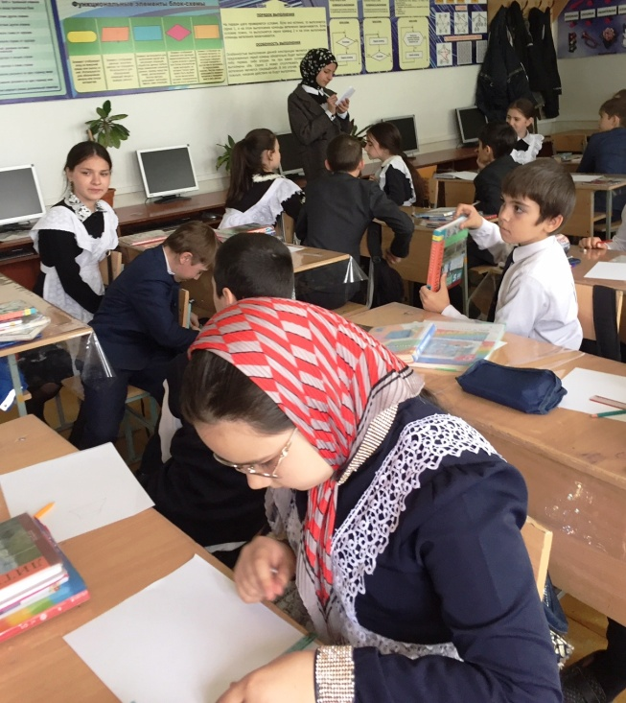
14 и 15 мая в нашей гимназии проходил рейд по проверке сохранности
учебников, выданных школьной библиотекой учащимся 1-11 классов во
временное пользование. Рейд осуществлялся библиотекарем и членами
актива библиотеки.
Уровень сохранности учебников определялся по двум критериям:
Наличие защитной обложки и целостность книги.
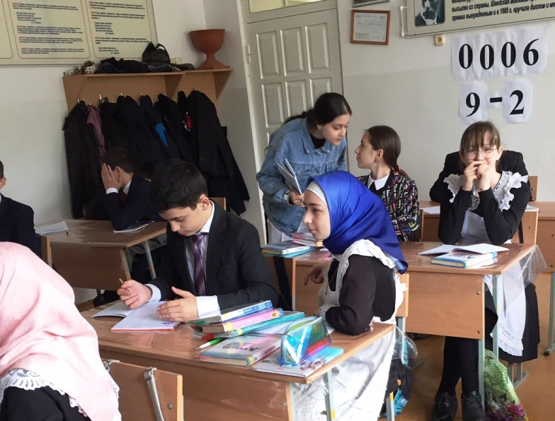
Рейд показал, что некоторые учащиеся не соблюдают правила пользования
библиотечной книгой. Недостаточно внимания сохранности учебной книги
уделяется родителями и классными активами.
Всем учащимся, а так же классным руководителям были даны рекомендации
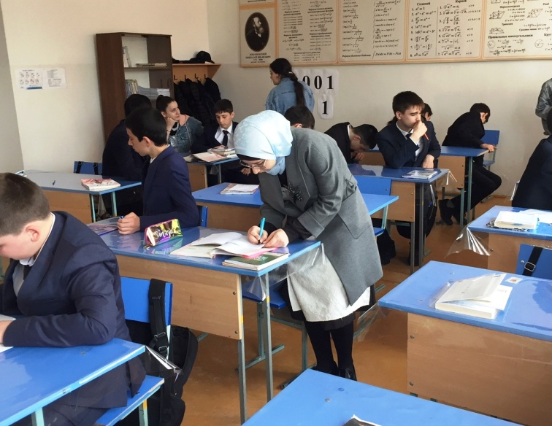
по устранению всех замечаний по поводу сохранности учебников и
установлен срок исполнения – одна неделя.

